العلامة النهائية

25

مديرية التربية و التعليم لواء الجامعة
مدرسة الامين الاساسية
التاريخ: / / 2016م الامتحان النهائي لمادة العلوم
الزمن : (ساعة) للصف الثاني الأساسي
الاسم : __________________ للعام الدراسي ( 2016 - 2017 م )
ملاحظة : أجب عن الأسئلة التالية علماً بأن عددها (6) و عدد الصفحات ( 3 ) :
*السؤال الاول: أضع أشارة (√) أمام العبارة الصحيحة وأشارة (X) أمام العبارة الخاطئة:
(7 علامات)
1)نلبس الملابس الجلدية والفرو للمحافظة على حرارة الجسم. (...............)
2)لنحمي انفسنا من أخطار الحرارة علينا تجفيف الملابس على النار مباشرة. (...............)
3)تستخدم الأجسام العازلة للحرارة في صناعة أواني الطبخ. (...............)
4)النجوم مصدر طبيعي للضوء. (...............)
5)المواد المعتمة هي المواد التي ينفذ منها الضوء. (...............)
6)يشبه شكل الظل شكل الجسم نفسه. (...............)
7)يعتبر الخشب من المواد التي لا ينفذ منها الضوء. (...............)

*السؤال الثاني : أقرأ درجة الحرارة في كل من ميزاني الحرارة الآتيين, وأكتبها تحته :
(5علامات)

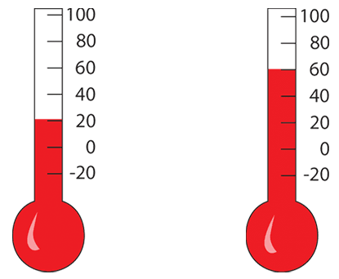

.........

........

*السؤال الثالث: ضع المواد الشفافة والمواد المعتمة في المكان المناسب في الجدول:
(4 علامات)

هواء | خشب | كرتون | زجاج ز

مواد معتمة | مواد شفافة
_________________________________________________________________________________

*السؤال الرابع: ضع دائرة حول الأجابة الصحيحة :
(6 علامات) 1)أرتداد الضوء عن أسطح الأجسام التي يقع عليها هو :
أ- الظل ب-الأنعكاس ج- الصورة
2)من المصادر الصناعية للضوء :
أ-الشمس ب-الشموع ج- النجوم
3)من المواد المعتمة :
أ-الكرتون ب-الزجاج ج-ورق التغليف البلاستيكي
4)يستخدم لقياس درجة الحرارة:
أ- ميزان الحرارة ب-المتر ج-الروز
5)من المواد الموصلة للحرارة:
أ-الخشب ب-البلاستيك ج-النحاس
6)اذا سقط الضوء على جسم معتم يوجد خلفه جدار فأنه يتكون للجسم:
أ-صورة ب-انعكاس ج-ظل

*السؤال الخامس: صل بخط بين أسم الحيوان وظله:
(3 علامات)
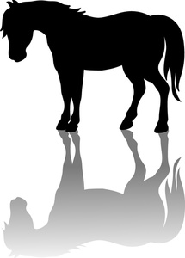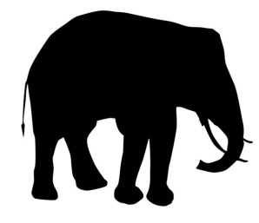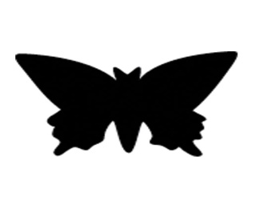

فيل
فراشة
حصان

